Лекция к презентации «Особенности покупки товаров на маркетплейсах»
ко Всемирному дню прав потребителей 2022 г.

Слайд 1
Слайд 2
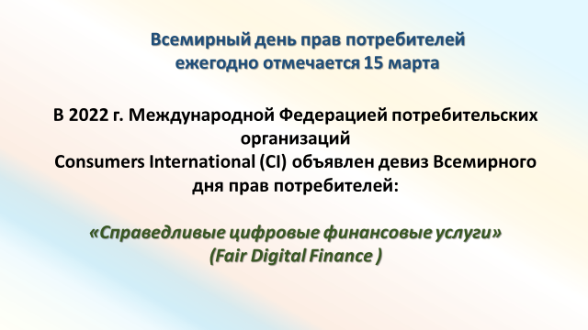
Пандемия СOVID-19 усилила тенденцию, связанную с развитием цифровых услуг. В 2020 году Россия вошла в топ-5 стран по отказу от наличных, а пандемия ускорила изменения в индустрии платежей, которые обычно занимают около 10 лет. В 2022 г. Всемирный день прав потребителей проходит под девизом «Справедливые цифровые финансовые услуги».

Слайд № 3
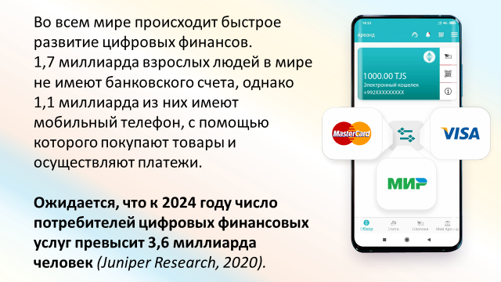
В условиях самоизоляции наибольшее развитие получили технологии дистанционной покупки товаров и услуг.

Слайд № 4
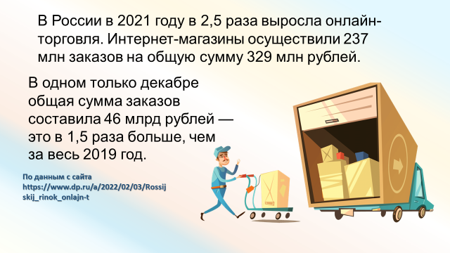
Слайд № 5
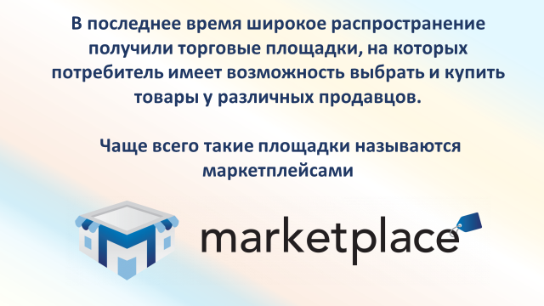
Слайд № 6
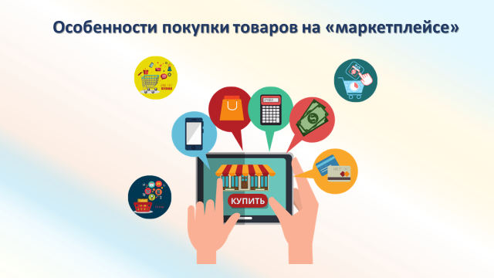
Продажа товаров дистанционным способом регулируется:
- ст. 26.1 Закона РФ «О защите прав потребителей»,
- Постановление Правительства РФ от 31.12.2020 N 2463 "Об утверждении Правил продажи товаров по договору розничной купли-продажи, перечня товаров длительного пользования, на которые не распространяется требование потребителя о безвозмездном предоставлении ему товара, обладающего этими же основными потребительскими свойствами, на период ремонта или замены такого товара, и перечня непродовольственных товаров надлежащего качества, не подлежащих обмену, а также о внесении изменений в некоторые акты Правительства Российской Федерации"

Слайд № 7
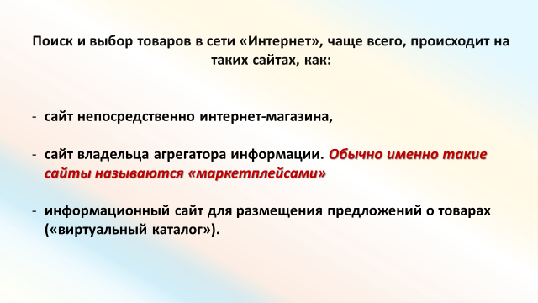
Далее на слайдах приведены примеры таких сайтов.

Слайд № 8
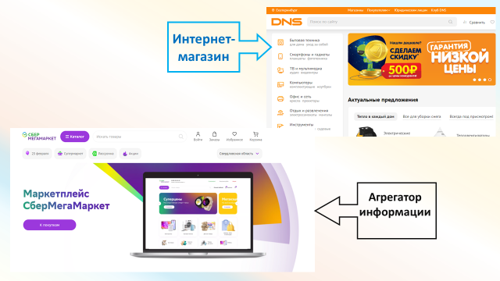
Слайд № 9
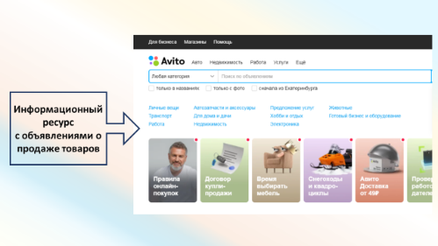
Слайд № 10
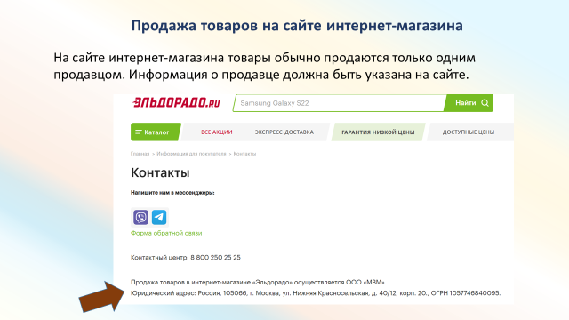
Рассмотрим порядок покупки товаров на сайте интернет-магазина. Такой сайт обычно является онлайн - магазином одного продавца. Согласно Постановлению Правительства РФ от 31.12.2020 N 2463 продавец обязан предоставить на интернет-сайте достоверную информацию как о себе, так и о реализуемых товарах.
Юридические лица, зарегистрированные на территории Российской Федерации и осуществляющие продажу товаров дистанционным способом продажи товара на территории Российской Федерации, обязаны указывать полное фирменное наименование (наименование), основной государственный регистрационный номер, адрес и место нахождения, адрес электронной почты и (или) номер телефона.
Индивидуальные предприниматели, зарегистрированные на территории Российской Федерации и осуществляющие продажу товаров дистанционным способом продажи товара на территории Российской Федерации, обязаны указывать фамилию, имя, отчество (при наличии), основной государственный регистрационный номер, адрес электронной почты и (или) номер телефона.
Слайд № 11
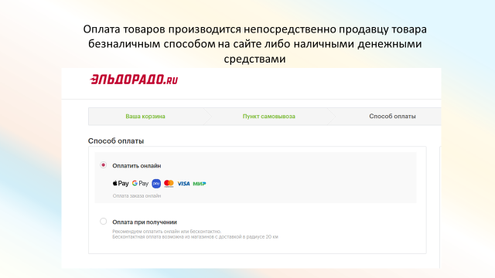
На слайде представлен пример способов оплаты товара.
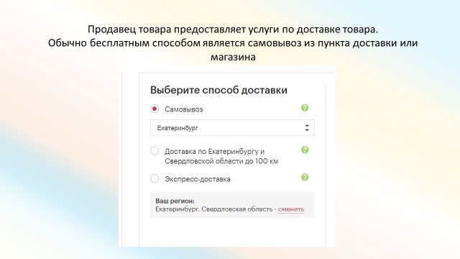
Слайд № 12

На слайде представлен пример способов доставки выбранного товара. Часто доставка не до пункта выдачи является дополнительной платной услугой.
Слайд № 13
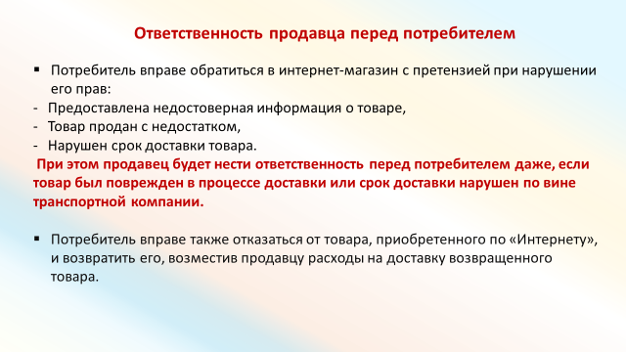
При покупке товаров на сайте интернет-магазина ответственность по договору купли-продажи наступает непосредственно у продавца товаров, в том числе за действия третьих лиц, например, транспортной компании, осуществлявший доставку товаров. Исключение составят случаи, когда потребитель самостоятельно заключал договор доставки товара от продавца с транспортной компанией. В этом случае при повреждении товара при его перевозке ответственность будет нести грузоперевозчик.
Кроме того, согласно ст. 26.1 Закона РФ «О защите прав потребителей» потребитель вправе отказаться от товара в любое время до его передачи, а после передачи товара - в течение семи дней. В случае, если информация о порядке и сроках возврата товара надлежащего качества не была предоставлена в письменной форме в момент доставки товара, потребитель вправе отказаться от товара в течение трех месяцев с момента передачи товара.
Такое требование потребитель направляет продавцу товара. При этом при отказе от товара надлежащего качества потребитель обязан возместить расходы, связанные с доставкой от него товара.
Слайд № 14
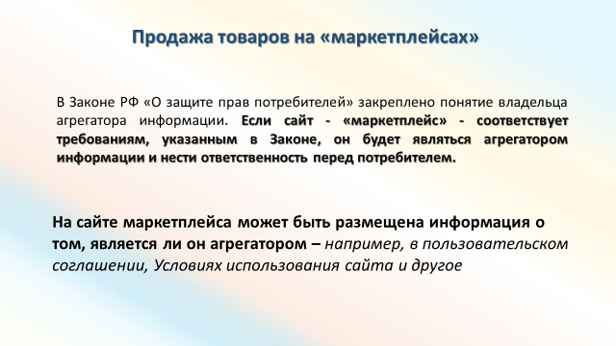
Далее рассмотрим вопрос продажи товаров на «маркетплейсах».
В Законе РФ «О защите прав потребителей» закреплено понятие владельца агрегатора информации. Владелец агрегатора– это организация независимо от организационно-правовой формы либо индивидуальный предприниматель, которые являются владельцами программы для электронных вычислительных машин и (или) владельцами сайта и (или) страницы сайта в информационно-телекоммуникационной сети «Интернет» и которые предоставляют потребителю в отношении определенного товара (услуги) возможность одновременно:
- ознакомиться с предложением продавца (исполнителя) о заключении договора купли-продажи товара (договора возмездного оказания услуг),
- заключить с продавцом (исполнителем) договор купли-продажи (договор возмездного оказания услуг),
- произвести предварительную оплату указанного товара (услуги) путем перевода денежных средств владельцу агрегатора в рамках применяемых форм безналичных расчетов (преамбула Закона РФ «О защите прав потребителей»).
Если сайт - «маркетплейс» - соответствует требованиям, указанным в Законе, он будет являться агрегатором информации и нести ответственность перед потребителем.
Слайд № 15
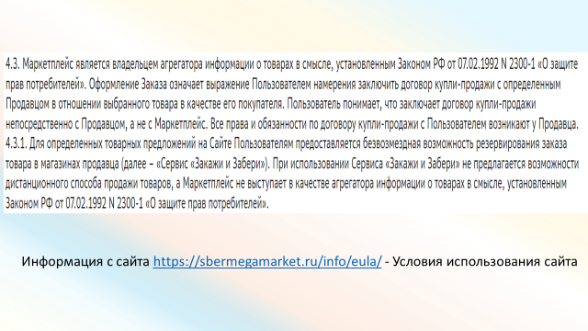
Например, на сайте Сбермегамеркета в разделе «Условия использования сайта» прописаны случаи, когда магазин является агрегатором информации.
Слайд № 16
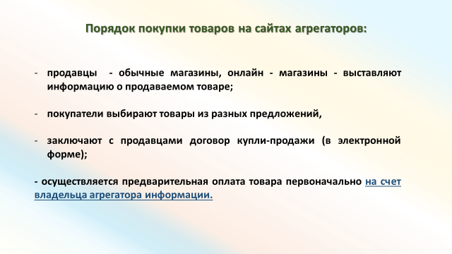
На слайде представлен порядок покупки товаров на сайтах «маркетплейсов», которые будут признаваться агрегаторами информации.
Наиболее известными агрегаторами являются такие маркетплейсы, как Сбермегамаркет, Алиэкспресс, Казанэкспресс, Вайлдберриз и другие.
Слайд № 17.
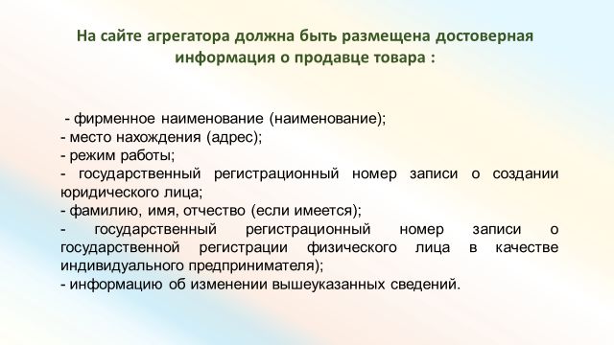
Агрегатор обязан размещать на своем сайте информацию о продавце товаров и о товарах. Сведения о продавце товара необходимы для того, чтобы потребитель понимал, с кем он заключает договор купли - продажи. При этом информация о продавце может быть доведена до сведения потребителей посредством размещения ссылки на сайт продавца.
Слайд № 18
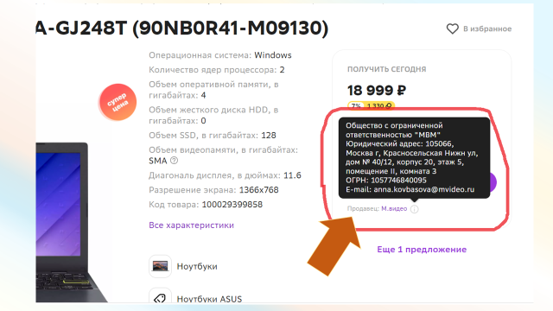
Пример предоставления на маркетплейсе информации о продавце товаров.
Слайд № 19
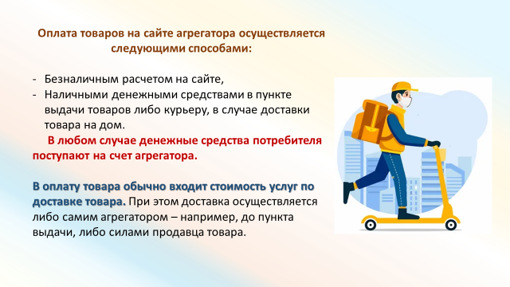
Способы оплаты товаров на сайтах агрегаторов аналогичны способам оплаты в обычном интернет-магазине. Единственным важным отличием является то, что первоначально оплата товаров поступает на банковский счет агрегатора.
Также, агрегаторы могут оказывать собственные услуги по доставке товаров.
Слайд № 20
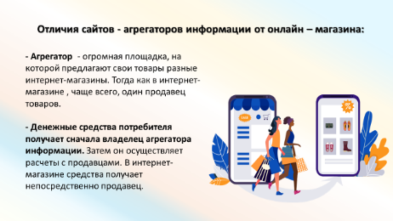
Как выводы из вышесказанного на слайде представлены основные отличия сайтов агрегаторов от сайтов интернет-магазинов продавцом. Так, на сайте агрегатора продажу товаров осуществляет сразу несколько продавцов. Деньги получает непосредственно агрегатор, а не продавец товаров.
Слайд № 21
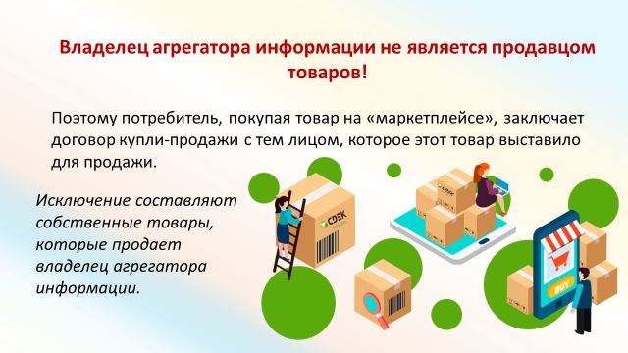
Покупая на сайте «маркетплейсов», важно помнить, что сам маркетплейс не является продавцом товаров. Например, если Вы купили на сайте Сбермегамаркета телефон и получили его в пункте выдачи Сбермегамаркета, это не значит, что его Вам продал именно Сбермегамаркет. Продавцом будет являться конкретный магазин (например, Мвидео, Эльдорадо, МТС и другой). Исключение составляют собственные товары, которые продает владелец агрегатора информации.
Слайд № 22
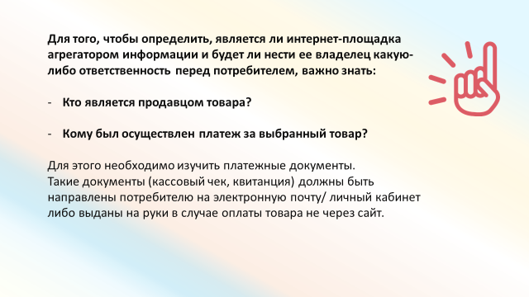
На слайде представлены правила, как определить, будет ли нести маркетплейс какую –либо ответственность по договору купли-продажи:
- если маркетплейс не является продавцом товаров, но получает денежные средства за товар, у него имеются обязанности и ответственность как у агрегатора информации,
- если маркетплейс сам является продавцом товаров, то он отвечает как продавец за все нарушения прав потребителя.
Для того, чтобы понять, кто получил Ваши денежные средства за покупку, необходимо изучить платежные документы.
Слайд № 23
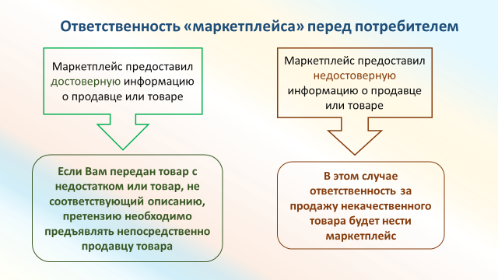
В соответствии со ст. 12 Закона РФ «О защите прав потребителей» владелец агрегатора информации несет ответственность за убытки, возникшие из-за предоставленной заведомо недостоверной информации о товаре или услуге, продавце (исполнителе, изготовителе, импортере), на основании которой был заключен договор с потребителем.
При этом владелец агрегатора не обязан возмещать потребителю убытки в случае, если он не менял информацию о товаре или услуге, предоставленную продавцом.
То есть, если сам продавец предоставил владельцу агрегатора недостоверную информацию для размещения на сайте, агрегатор не будет нести ответственность.
Если Вам не была предоставлена достоверная информация о продавце товара, то Вы можете предъявлять претензии непосредственно к агрегатору информации.
Слайд № 24
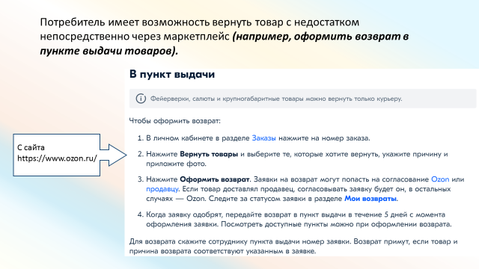
При этом агрегаторы предоставляют потребителю возможность вернуть товар с недостатком продавцу через свои пункты выдачи. Между тем, потребитель вправе обратиться с требованием о возврате некачественного товара и непосредственно к продавцу.
Слайд № 25
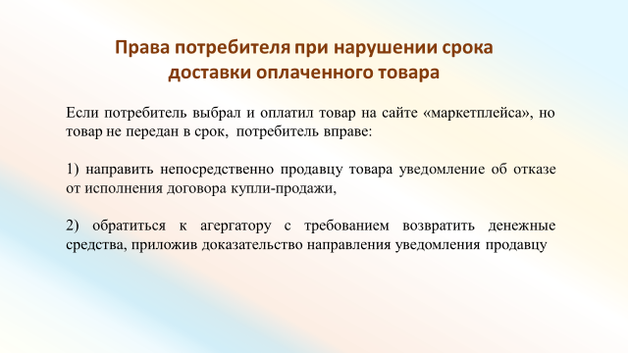
В статье 12 Закона РФ «О защите правы потребителей» также установлено право потребителя потребовать от агрегатора информации возврат денежных средств в случае нарушения продавцом сроков доставки товара. Связано это с тем, что именно агрегатор первоначально получает денежные средства потребителя и пока товар не доставлен потребителю, продавец не считается исполнившим свои обязанности и не может распоряжаться полученными средствами.
При этом для того, чтобы вернуть денежные средства за недоставленный в срок товар, потребитель должен сначала направить продавцу товара уведомление об отказе от исполнения договора купли-продажи по причине нарушения срока доставки. Затем обратиться к агрегатору. Наряду с требованием о возврате суммы предварительной оплаты товара потребитель направляет владельцу агрегатора подтверждение направления продавцу уведомления об отказе от исполнения договора купли-продажи.
Если иное не предусмотрено условиями пользовательского или иного соглашения потребителя с владельцем агрегатора, уведомление продавцу об отказе от исполнения договора купли-продажи может быть направлено владельцу агрегатора, который обязан направить его продавцу.
Владелец агрегатора вправе отказать потребителю в возврате суммы предварительной оплаты товара при получении от продавца подтверждения принятия потребителем товара при условии, что копия такого подтверждения была направлена владельцем агрегатора потребителю в течение десяти календарных дней со дня получения владельцем агрегатора требования о возврате суммы предварительной оплаты товара.
Слайд № 26
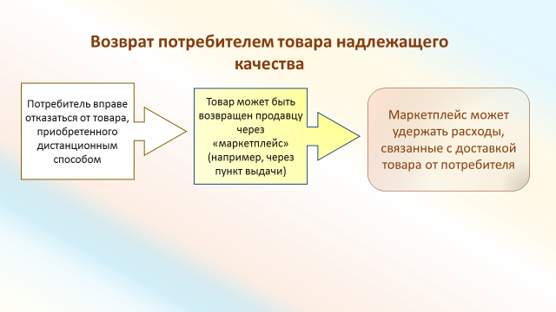
Также, как и при покупке товаров в интернет-магазине у продавца, потребитель вправе отказаться от товара, приобретенного дистанционным способом через агрегатора. В этом случае агрегаторы обеспечивают возможность возврата товара через пункты выдачи. Кроме того, потребитель вправе обратиться напрямую к продавцу товаров.
Слайд № 27
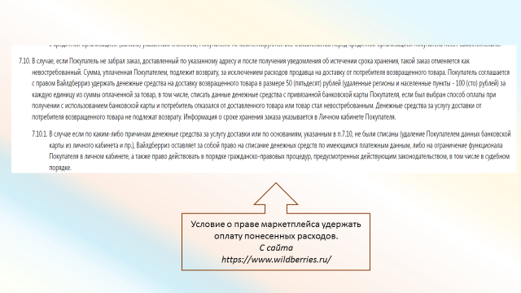
Некоторые маркетплейсы в условиях использования своей торговой площадки размещают условия об удержании конкретной суммы при отказе потребителя от товара, либо его неявки за товаром в установленный срок. Связано это с тем, что маркетплейсы оказывают услуги по доставке товаров. А, следовательно, несут и расходы при отказе потребителя от товара.
В связи с чем перед покупкой товаров на маркеплейсе будет полезным ознакомиться с условиями его использования.
Слайд № 28
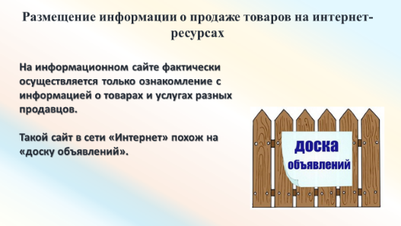
Также необходимо рассмотреть вопрос о покупке товаров по объявлениям на различных информационных ресурсах – «электронных каталогах». Такие ресурсы предназначены для свободного размещения объявлений (как платных, так и бесплатных) о продаже товаров от частных лиц либо организаций.
Слайд № 29
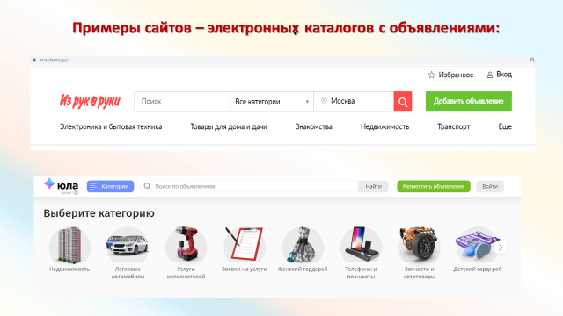
Наиболее известными примерами «виртуальных каталогов» объявлений о продаже товаров являются такие сервисы как «Авито», «Юла», «Из рук в руки» и другие.
Сайт № 30
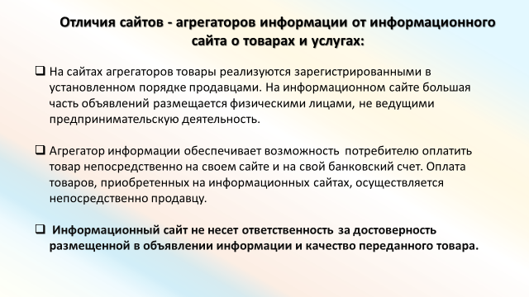
Несмотря на то, что информационные ресурсы похожи на агрегаторов (информацию о товарах на них размещают различные продавцы), тем не менее они не являются агрегаторами и практически не несут какую-либо ответственность перед потребителем. На слайде представлены их основные отличия.
Слайд № 31
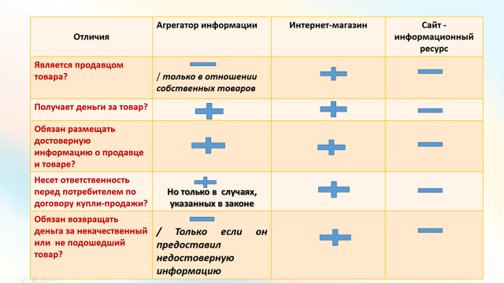
В заключение представляем сравнение основных особенностей покупки товаров на сайтах интернет-магазинов, на сайтах агрегаторов и выбора товаров на информационных ресурсах.
Слайд № 32
